卷 号
卷内编号
密 级


智慧医养管理系统架构设计说明书

Version: 1.0

项 目 承 担 部 门： 第14组

撰 写 人（签名）： 王凯

完 成 日 期： 2026-7-17

本文档 使 用部门： ■主管领导 ■项目组
□客户（市场） ■维护人员 □用户

评审负责人（签名）： 潘星宇

评 审 日 期： 2026-7-17

文档信息
标题:智慧医养管理系统架构设计说明书
作者: 王凯
创建日期: 2026-07-12
上次更新日期: 2026-07-17
版本: 1.0.20260719

修订文档历史记录
日期 | 版本 | 说明 | 作者
2026-07-12 | 0.1.20260712 | 草稿，项目启动与初始创建 | 王凯
2026-07-15 | 0.2.20260715 | 完成需求分析与系统概述章节 | 王凯
2026-07-17 | 0.3.20260717 | 完成代码架构与核心模块设计章节 | 王凯
2026-07-19 | 1.0.20260719 | 正式发布 V1.0 | 王凯

目录
1. 系统概述 4
2. 总体架构设计 5
3. 技术选型设计 11
4. 核心模块详细设计（以“老人档案模块”为例） 13
5. 非功能需求设计 22
6. 数据架构设计 27
6.3 数据流转设计 30
7. 部署架构设计 31
8 参考资料 33

- 系统概述

1.1 项目背景与目标

随着我国人口老龄化进程加速（60岁以上人口已超2.8亿），社区与养老机构的智慧医养服务需求日益迫切。智慧医养管理系统（SMECMS）作为医养结合信息化平台的核心后台，面向区县级卫健委下属的智慧医养机构、社区养老服务中心、社区签约医生和设备运维人员，旨在实现老人健康档案统一管理、健康数据实时监测、异常指标智能预警、标准化随访计划管理、多维度健康评估报告生成、医疗设备台账监控以及全局数据报表决策，解决当前医养服务中"数据孤岛突出、预警响应滞后、设备监管缺失、报表依赖手工"四大核心痛点，最终提升医养服务响应效率（预警处理时间缩短50%以上）与社区管理效率（人力录入成本降低30%以上）。

1.2 系统定位

核心角色：区县级智慧医养机构的内部管理协同平台（B/S架构，PC端），按"智慧医养机构→社区→签约医生→设备管理员"四层角色体系设计，衔接卫健委监管需求与社区日常医养服务流程，是老人健康数据的中枢和医养服务流程的调度中心。

外部关联：预留对接区域HIS（医院信息系统）的患者基本信息同步接口、可穿戴健康监测设备厂商的数据上报接口、民政养老服务平台的服务记录互认接口。当前版本聚焦机构内部医养服务闭环，上述外部对接留作未来扩展能力。

覆盖范围：涵盖老人档案管理、家属联系人管理、健康数据录入与JSON批量导入、健康指标趋势分析（8种指标）、预警规则配置与四级状态机处理（待处理→处理中→已完成→已关闭）、随访计划制定与执行、多维度健康评估报告生成、设备台账管理与四状态流转、跨社区多维度数据报表与Excel多Sheet导出、老人标签分类管理、系统消息通知等模块，覆盖"数据采集→智能预警→医生处置→评估随访→报表决策"完整业务闭环。

1.3 核心需求摘要

功能需求：4大核心业务板块（档案管理、健康预警、设备管理、数据决策），含老人档案CRUD、家属联系人管理、健康数据批量JSON导入（含模板下载）、多指标趋势可视化（8种指标类型切换）、预警规则阈值配置、预警四级状态机处理、随访计划全生命周期管理（待执行→执行中→已完成→已逾期）、标准化健康评估打分与综合结论生成、设备台账管理与四状态流转（在线/离线/维修中/已报废）、多维度数据报表与ECharts图表展示、Excel多Sheet报表导出（全局总览Sheet+社区详情3 Sheet）、老人标签分类管理、四角色RBAC权限控制、社区管理（增删改+启用停用）、医生管理（增删改+启用停用+签约计数）、老人分配签约（单分配+批量分配+医生负荷监控）、消息通知（已读/未读/一键全部已读）等18个功能模块（详见第2.2节模块划分表）。

非功能需求：

易用性：所有功能界面简洁直观、容易操作。医生端核心操作步骤不超过3步（如：查看预警列表→点击详情→接单处理）。支持身份证号输入自动解析出生日期和性别（减少手动填写3个字段），健康数据提供JSON模板下载与批量导入（含逐行失败明细反馈），随访执行页面自动带入当日日期，评估打分界面逐项显示评分指南文字（解析scoringGuide JSON字段）。管理端支持批量分配老人（el-table多选+一键分配）、消息一键全部已读、关键词快捷搜索，操作效率提升30%以上（对比传统纸质记录方式）。

性能：支持200名以上社区医生同时在线操作，核心CRUD接口响应时间不超过500ms，包含ECharts图表渲染的报表页面完整加载时间不超过3s。健康数据JSON批量导入支持单次1000条记录，导入耗时不超过30s（含后端逐条校验+预警规则扫描）。

兼容性：管理端适配主流浏览器（Chrome 90+ / Firefox 90+ / Edge 90+），屏幕分辨率最低支持1366×768，推荐1920×1080。PC端桌面场景为主，当前版本不做移动端适配。

安全性：老人身份证号、手机号等个人可识别信息（PII）采用加密存储；用户密码使用BCrypt哈希（Spring Security BCryptPasswordEncoder），不可逆存储；基于JWT+Redis的无状态Token认证体系，支持服务端主动失效（logout时删除Redis中Token key）；AOP切面统一校验所有接口请求的Token有效性；RBAC四角色权限（ORG_ADMIN/COM_ADMIN/DOCTOR/DEVICE_ADMIN）精细化控制菜单可见性和数据访问范围；关键操作（删除老人档案、停用医生账号、报废设备）需二次确认弹窗；操作日志留存不少于1年。

2. 总体架构设计

2.1 架构分层（纵向）

1. 前端层（Web端）：

PC后台管理系统（B/S架构），采用Vue 3 + Vite + Element Plus + ECharts技术栈。按角色拆分为四套菜单视图：①机构管理员后台（全局数据看板+社区管理+全局报表+Excel导出），②社区管理员后台（本社区数据看板+医生管理+老人分配+本社区报表），③医生工作台（个人Dashboard+老人档案+健康数据导入+趋势图+预警处理+随访管理+评估报告+标签管理+设备报修），④设备管理员后台（设备Dashboard+设备台账）。

前端工程化措施：Vue Router路由懒加载（动态import()，每个页面独立chunk，减少首屏加载体积）；Axios封装统一请求拦截（自动从localStorage读取Token并附带Header）和响应拦截（code=401统一清除Token并跳转登录页，其他错误码弹出ElMessage.error显示后端返回的msg信息）；Element Plus组件库提供Table/Form/Dialog/Pagination/DatePicker/Badge/Popover/Tag等后台管理组件；ECharts 5.5实现多维度数据可视化（折线图/柱状图/饼图/堆叠柱状图/水平柱状图）；localStorage存储五项用户基本信息（Token/RoleCode/RoleName/RealName/Community）。

2. 接入层（认证与安全网关）：

JWT + Redis + AOP认证体系：基于Spring Security框架和jjwt 0.12库实现JWT Token的签发（登录时）与验证（每次请求时）。Token信息存储于Redis（Key格式：Token::{token值}，Value为JSON格式的用户信息含userId/username/roleCode/community，TTL 30分钟），支持服务端主动失效（logout时DELETE对应的Redis key）。自定义@NoToken注解标记免登接口（仅/api/auth/login一个接口）。AOP AroundCut切面（@Aspect+@Around）统一拦截所有Controller方法（execution(* com.swjtu.smec.controller.*.*(..))），提取请求Header中的Token字段，查询Redis验证其存在性与有效性，无效则直接返回CommonResult.error(401)不进入Controller方法体。

CORS跨域与全局异常处理：WebConfig统一配置CorsFilter（order=99999，最高优先级，开发阶段allowAllOrigins=true，允许所有HTTP方法和请求头，生产环境限制为前端部署域名）。GlobalExceptionHandler（@RestControllerAdvice注解）全局捕获RuntimeException和Exception，统一返回CommonResult.error(500, 异常消息)标准JSON格式，避免将异常堆栈信息暴露给前端。

3. 应用层（核心业务模块）：按业务域拆分为7个核心模块——老人档案管理、健康数据管理、健康预警管理、随访计划管理、健康评估报告、设备台账管理、报表统计与数据决策。

模块间交互遵循"铁律2"规范进行解耦：各成员不得直接注入其他业务域的Mapper接口，只能通过对方提供的Service接口跨域读取数据。例如：健康数据模块（B域）需触发预警时，注入WarningRecordService（C域提供的接口）而非WarningRecordMapper；设备Dashboard需统计在院老人数量时，注入ElderlyService（B域提供的接口）而非ElderlyMapper。此规范确保跨域调用的业务逻辑封装在Service层，避免数据访问层的直接耦合。

4. 数据层：

结构化数据库：MySQL 8.0.42（开发阶段单机部署于192.168.52.75:3306，生产环境规划主从复制架构），数据库名smart_elderly_care，字符集utf8mb4，存储21张业务表。使用MyBatis-Plus 3.5.12作为ORM框架，实体类通过@TableName注解映射表名、@TableId(type=IdType.AUTO)标记自增主键、@TableLogic注解标记逻辑删除字段（is_deleted，0=正常/1=已删除），Service层继承ServiceImpl<Mapper, Entity>获得全套CRUD方法。复杂多条件分页查询通过XML Mapper自定义SQL实现（如DeviceMapper.xml的selectPage方法支持动态WHERE条件，WarningRecordMapper.xml的selectPageByDoctor方法支持elderlyIds IN子句，共4个XML Mapper文件）。

缓存数据库：Redis 7.x（开发阶段单机部署于localhost:6379，database=1号库，密码认证123456），缓存登录Token（Key格式：Token::{token}，Value为JSON格式用户信息，TTL 30分钟，每次请求自动续期）、角色菜单权限数据（InitDataRunner系统启动时从MySQL加载到Redis）、高频下拉选项数据（如启用状态的社区列表、医生列表、评估模板列表，减少重复数据库查询）。

文件存储：当前版本不涉及非结构化文件存储——健康数据通过JSON格式直接存入MySQL health_record表，Excel报表由服务器端Apache POI SXSSFWorkbook流式生成后通过HTTP响应OutputStream返回字节流，浏览器端以Blob形式触发下载。未来可扩展对接对象存储服务存放评估报告PDF、健康数据附件等文件。

5. 基础设施层：

服务器：开发环境使用Windows 11本地开发机——后端Spring Boot内嵌Tomcat运行于localhost:8080，前端Vite Dev Server运行于localhost:5173。生产环境规划使用Linux服务器（CentOS 7+/Ubuntu 20.04+），应用服务器与数据库服务器物理分离部署。

网络与安全设备：防火墙（限制仅内网/VPN可访问管理后台，不直接暴露于公网）。Nginx反向代理（生产环境部署，配置upstream块定义后端应用服务器集群，/api/*路径转发到后端8080端口，其余请求指向前端编译后的静态资源dist/目录，同时配置gzip压缩和静态资源Cache-Control缓存策略）。

监控与日志：Spring Boot Actuator提供健康检查端点（/actuator/health端点，返回{"status":"UP"}或{"status":"DOWN"}）。MyBatis-Plus控制台SQL日志（开发阶段使用StdOutImpl实现，将SQL语句和参数打印到控制台便于调试，生产环境切换为Slf4jImpl）。Logback日志框架按级别输出（INFO/WARN/ERROR三个级别分别输出到不同日志文件，文件按天滚动，保留30天历史）。未来可扩展Prometheus+Grafana进行JVM堆内存、GC、线程数等指标的可视化监控和告警。

2.2 核心模块划分（横向）
模块名称 | 核心职责 | 关键使用者 | 细分功能清单
老人档案管理模块 | 管理老人基本信息与家属联系人全生命周期，支持档案CRUD、身份证智能解析、签约医生分配 | 社区医生  社区管理员 | 新增/编辑/查看老人档案、家属联系人动态管理（增删改）、身份证号自动解析性别+出生日期+年龄、按社区+姓名+身份证号多条件组合检索、分页列表（20条/页）
健康数据管理模块 | 记录与管理老人日常健康指标（血压/血糖/心率/血氧/体温/体重/BMI），支持JSON批量导入与ECharts趋势可视化 | 社区医生 | 健康数据手动录入、JSON格式模板下载+批量文件导入（含逐行失败明细反馈）、多指标趋势图（ECharts折线图+预警阈值参考线叠加）、按日期范围筛选、指标类型切换（8种）
健康预警管理模块 | 管理预警规则配置与预警记录全生命周期，实现健康指标超标自动触发告警与处理闭环 | 社区医生 | 预警规则多指标阈值配置（收缩压/舒张压/心率/血糖/血氧/BMI）、24h同指标去重自动触发、四级状态流转机（待处理->处理中->已完成->已关闭）、预警详情与关联老人信息联动展示、处理意见与处理结果填写
随访计划管理模块 | 管理老人随访计划从制定到执行到逾期标记的全生命周期 | 社区医生 | 新建随访计划（选择老人+随访类型（电话/上门/门诊）+计划日期）、一键开始执行、内联日期选择器修改计划日期、随访执行表单（老人状态+干预措施+结果+下次随访日期）、剩余天数/逾期标签提醒、历史随访记录查看
健康评估报告模块 | 基于多维度标准化模板的健康评估，支持逐项评分、维度小计校验、综合等级判定与评估结论 | 社区医生 | 评估模板管理（多维度配置+各维度权重+评分指南JSON含desc+items）、逐维度逐项打分（el-input-number控件+维度小计+满分校验+超出警告）、草稿自动保存（每次打分变更触发）、评估结论填写（>=20字限制）、历史报告查看与继续评估
设备台账管理模块 | 管理医养设备全生命周期：入库登记、状态监控、报修处理、Dashboard统计看板 | 设备管理员 | 设备新增/编辑（设备编号自动生成+设备类型下拉选择+所属社区）、多条件分页搜索（设备类型+状态+关键字）、设备状态流转（在线/离线/维修中/已报废，含二次确认）、设备报修工单提交、Dashboard统计（在线率+质保到期彩色标签提醒+维修中列表+报废统计）
报表统计与数据决策模块 | 提供全局与社区级多维度数据统计分析、ECharts可视化图表展示与多Sheet Excel报表导出 | 机构管理员  社区管理员 | 全局总览（跨社区对比对标表+ECharts柱状图（社区老人分布）+堆叠柱状图（设备状态分布））、社区深度下钻（年龄分布饼图+医生工作量水平柱状图+近30天新增趋势折线图+近7天预警趋势折线图）、Excel多Sheet导出（POI SXSSFWorkbook流式写入+DARK_BLUE表头样式+全边框+自定义列宽）、角色感知（机构管理员看全局+社区管理员仅看本社区）

2.3 系统边界
包含范围：文档中18个功能模块的所有功能（详见第2.2节模块划分表），以及支撑功能的JWT认证体系、AOP Token切面、Redis缓存、全局异常处理（GlobalExceptionHandler）、CORS跨域配置（CorsFilter）、MyBatis-Plus分页插件（PaginationInnerInterceptor）、逻辑删除（@TableLogic）等基础设施。
排除范围（本系统不做）：
移动端App（属于同批次实训项目#8范围，本系统仅做PC端后台管理Web应用）；在线问诊/即时通讯（IM）功能；医院HIS系统对接（仅预留接口，当前版本不实现）；医保结算/在线支付/交易类功能；真实物联网设备对接（设备数据采用手动录入或模拟数据方式）；外部网关通知（当前版本仅系统内消息通知，通过notification表和LayoutView中通知铃铛组件展示）。
第三方云服务深度集成（当前版本不涉及）：文件存储对象存储（当前版本无文件上传需求，所有数据存储于MySQL）；静态资源服务加速服务（当前版本为内网管理系统，无公网静态资源服务需求）；第三方地图/定位/导航服务；在线客服系统。以上服务可在后续版本中按需集成。
大数据分析与AI预测（当前版本不涉及）：老人健康趋势预测模型、慢性疾病风险评分、服务满意度统计分析等。当前版本仅完成基础数据的采集、存储、查询、统计报表和图表展示，暂不做深度数据分析与机器学习预测。

3. 技术选型设计

技术类别 | 选型方案 | 选型理由 | 版本建议
前端开发 | Vue 3 + Vite + Element Plus  + ECharts + Axios | Vue 3 Composition API（<script setup>语法）+ Vite 8.0极速HMR热更新开发体验；Element Plus 2.14提供完善的后台管理组件生态（Table/Form/Dialog/Pagination/DatePicker等）；ECharts 5.5满足多维度数据可视化需求；Axios封装统一拦截器（请求拦截自动携带Token/响应拦截统一处理401） | Vue 3.5+ 、Vite 8.0+  Element Plus 2.14+  ECharts 5.5+  Axios 1.7+
后端开发 | Java 17 + Spring Boot 3.5.13  + MyBatis-Plus 3.5.12  + Maven 3.8.4 | Spring Boot 3.x基于Jakarta EE 9+（javax.* -> jakarta.*命名空间迁移），自动配置简化项目搭建与依赖管理；MyBatis-Plus 3.5.12提供BaseMapper<T>通用CRUD+LambdaQueryWrapper类型安全条件构造器+分页插件（PaginationInnerInterceptor），大幅减少样板SQL；Maven统一依赖与构建管理  Spring Boot 3.x基于Jakarta EE 9+（javax.* -> jakarta.*命名空间迁移），自动配置简化项目搭建与依赖管理；MyBatis-Plus 3.5.12提供BaseMapper<T>通用CRUD+LambdaQueryWrapper类型安全条件构造器+分页插件（PaginationInnerInterceptor），大幅减少样板SQL；Maven统一依赖与构建管理 | JDK 17  Spring Boot 3.5.13  MyBatis-Plus 3.5.12  Maven 3.8.4  JDK 17  Spring Boot 3.5.13  MyBatis-Plus 3.5.12  Maven 3.8.4
数据存储 | MySQL 8.0 + Redis 7 | MySQL 8.0.42支持ACID事务（如老人档案+家属联系人事务性写入、评估报告+评分的原子性保存），InnoDB引擎；Redis 7.x作为缓存层，缓存登录Token（TTL 30分钟）、角色菜单权限、高频下拉选项数据，降低数据库读压力 | MySQL 8.0.42  Redis 7.x  (Windows服务)
认证与权限 | Spring Security + JWT + Redis  + Spring AOP | JWT（jjwt 0.12库）无状态Token适合前后端分离架构；Redis存储Token支持服务端主动失效（logout时DELETE key），支持水平扩展时Session共享；Spring AOP AroundCut切面（@Aspect+@Around）统一拦截所有Controller方法校验Token，配合@NoToken自定义注解标记免登接口，避免每个Controller重复鉴权代码；RBAC四角色（ORG_ADMIN/COM_ADMIN/DOCTOR/DEVICE_ADMIN）通过sys_user_role+sys_role表实现，前端LayoutView根据roleCode动态渲染侧边栏菜单 | jjwt 0.12+  Spring Security 6.x  Spring AOP
部署环境 | 开发环境: Windows 11本地  生产环境: Linux + Docker + Nginx  开发环境: Windows 11本地  生产环境: Linux + Docker + Nginx | Docker确保开发与生产环境一致性（JDK 17 + MySQL 8.0镜像版本锁定）；Nginx作为反向代理（/api/*转发至后端:8080，其他请求指向前端静态资源）+ 前端静态资源托管；Docker Compose编排多容器（app + mysql + redis + nginx）一键启动 | Docker 20.10+  Nginx 1.24+  Docker Compose 2.x  Docker 20.10+  Nginx 1.24+  Docker Compose 2.x

4. 核心模块详细设计（以“老人档案模块”为例）
4.1 模块功能详述

4.1.1 核心业务流程（可视化）
医生登录 -> Dashboard工作台 -> 老人档案管理（新增/编辑/查看，含身份证自动解析+家属联系人管理） -> 健康数据管理（手动录入或JSON批量导入，BMI自动计算） -> 系统后台预警扫描（比对warning_rule表中启用规则的阈值，24h同指标去重） -> [指标正常]数据存入health_record表供趋势分析 / [指标超标]自动生成warning_record预警记录（状态=待处理）+ 推送notification消息通知签约医生 -> 预警列表查看（按级别/状态筛选） -> 接单（状态->处理中） -> 填写处理意见与处理结果 -> 完成（状态->已完成）/ 关闭（状态->已关闭，标记误报） -> [可选]系统/手动创建随访计划 -> 执行随访（电话/上门/门诊，填写老人状态+干预措施+随访结果+下次随访日期） -> 健康评估报告（选择评估模板 -> 逐维度逐项打分 -> 填写评估结论 >=20字 -> 完成） -> 数据报表汇总（全局/社区多维度统计图表 + 多Sheet Excel导出）
医生登录 -> Dashboard工作台 -> 老人档案管理（新增/编辑/查看，含身份证自动解析+家属联系人管理） -> 健康数据管理（手动录入或JSON批量导入，BMI自动计算） -> 系统后台预警扫描（比对warning_rule表中启用规则的阈值，24h同指标去重） -> [指标正常]数据存入health_record表供趋势分析 / [指标超标]自动生成warning_record预警记录（状态=待处理）+ 推送notification消息通知签约医生 -> 预警列表查看（按级别/状态筛选） -> 接单（状态->处理中） -> 填写处理意见与处理结果 -> 完成（状态->已完成）/ 关闭（状态->已关闭，标记误报） -> [可选]系统/手动创建随访计划 -> 执行随访（电话/上门/门诊，填写老人状态+干预措施+随访结果+下次随访日期） -> 健康评估报告（选择评估模板 -> 逐维度逐项打分 -> 填写评估结论 >=20字 -> 完成） -> 数据报表汇总（全局/社区多维度统计图表 + 多Sheet Excel导出）
医生登录 -> Dashboard工作台 -> 老人档案管理（新增/编辑/查看，含身份证自动解析+家属联系人管理） -> 健康数据管理（手动录入或JSON批量导入，BMI自动计算） -> 系统后台预警扫描（比对warning_rule表中启用规则的阈值，24h同指标去重） -> [指标正常]数据存入health_record表供趋势分析 / [指标超标]自动生成warning_record预警记录（状态=待处理）+ 推送notification消息通知签约医生 -> 预警列表查看（按级别/状态筛选） -> 接单（状态->处理中） -> 填写处理意见与处理结果 -> 完成（状态->已完成）/ 关闭（状态->已关闭，标记误报） -> [可选]系统/手动创建随访计划 -> 执行随访（电话/上门/门诊，填写老人状态+干预措施+随访结果+下次随访日期） -> 健康评估报告（选择评估模板 -> 逐维度逐项打分 -> 填写评估结论 >=20字 -> 完成） -> 数据报表汇总（全局/社区多维度统计图表 + 多Sheet Excel导出）

4.1.2 关键功能拆解（新增老人档案）
输入项（必填）：老人姓名、身份证号（18位公民身份号码，用于自动解析出生日期和性别）、联系电话（11位手机号）、所属社区、入档日期。选填项：详细住址、紧急联系人姓名、紧急联系人电话、既往病史（文本描述）、家属联系人信息（至少1人，含姓名+关系+电话+是否设为紧急联系人）、身高（cm，用于后续BMI计算）。
处理流程：
Step 1 - 前端校验与智能解析：①校验身份证号格式（18位，含第18位校验位算法），通过后自动解析——取第7-14位为出生日期（yyyy-MM-dd格式），第17位奇偶判断性别（奇数为男/偶数为女），用当前日期减去出生日期计算年龄。②校验姓名非空、联系电话格式（11位数字，正则/^1[3-9]\d{9}$/）。③身份证号唯一性异步查重（调用GET /api/elderly/list?keyword=身份证号进行实时比对，若已存在则提示"该身份证号已建档"）。
Step 2 - 数据提交与事务写入：前端通过JSON将老人信息对象和家属联系人数组一并提交至POST /api/elderly接口。后端ElderlyController.add()接收请求体后调用ElderlyService.save()，在@Transactional事务中完成：①elderly表INSERT（MyBatis-Plus save方法自动填充主键ID，AUTO_INCREMENT策略），②family_member表批量INSERT（FamilyContactService.replaceByElderlyId方法先DELETE旧数据再INSERT新数据，保证数据一致性——先删后插策略避免孤儿记录）。
Step 3 - 后端存储细节：老人信息写入elderly表（23个字段，使用@TableLogic标记is_deleted字段实现逻辑删除，查询时自动过滤is_deleted=1的记录）。家属联系人写入family_member表（关联elderly_id外键，支持多行记录）。系统通过UserContext工具类从Redis Token中自动获取当前登录用户ID填入create_by字段，create_time由数据库DEFAULT CURRENT_TIMESTAMP自动填充。doctor_id字段初始设为NULL，待社区管理员在老人分配页面为该老人指定签约医生后更新。
Step 4 - 后续联动：①医生Dashboard的"本月新增"统计卡片数据自动更新（Dashboard接口查询elderly表当月admission_date范围内的COUNT）；②系统扫描warning_rule表中所有启用状态(is_enabled=1)的规则，若该老人的年龄/既往病史匹配任何规则的覆盖范围，自动将其纳入预警监测（后续健康数据录入时将触发规则比对）；③社区管理员的老人分配页面（/assign→待分配老人Tab）列表自动出现该新老人，可按姓名/身份证号搜索后为其指定签约医生；④老人档案列表（/elderly）自动刷新并显示最新数据。
输出项：新增成功提示（ElMessage.success弹窗，含老人姓名和系统生成的ID）；MySQL新增记录（elderly表1条+family_member表N条）；前端老人档案列表自动刷新（重新调用getElderlyList接口）并滚动到第一页；Dashboard"本月新增"统计数据。

4.1.3 核心数据表设计
表名 | 核心字段 | 字段说明
elderly  （老人信息表） | id（BIGINT AUTO_INCREMENT PK）、name（VARCHAR 50）、id_card（VARCHAR 18 UNIQUE）、gender（TINYINT 1=男/2=女）、birth_date（DATE）、age（INT）、phone（VARCHAR 20）、address（VARCHAR 200）、community（VARCHAR 100）、doctor_id（BIGINT FK->sys_user.id）、admission_date（DATE 入档日期）、height（DECIMAL(5,2) cm）、emergency_contact（VARCHAR 50）、emergency_phone（VARCHAR 20）、medical_history（TEXT）、status（TINYINT 0=离院/1=在院）、create_by（BIGINT）、create_time（DATETIME）、update_time（DATETIME）、is_deleted（TINYINT @TableLogic 0/1）  id（BIGINT AUTO_INCREMENT PK）、name（VARCHAR 50）、id_card（VARCHAR 18 UNIQUE）、gender（TINYINT 1=男/2=女）、birth_date（DATE）、age（INT）、phone（VARCHAR 20）、address（VARCHAR 200）、community（VARCHAR 100）、doctor_id（BIGINT FK->sys_user.id）、admission_date（DATE 入档日期）、height（DECIMAL(5,2) cm）、emergency_contact（VARCHAR 50）、emergency_phone（VARCHAR 20）、medical_history（TEXT）、status（TINYINT 0=离院/1=在院）、create_by（BIGINT）、create_time（DATETIME）、update_time（DATETIME）、is_deleted（TINYINT @TableLogic 0/1）  id（BIGINT AUTO_INCREMENT PK）、name（VARCHAR 50）、id_card（VARCHAR 18 UNIQUE）、gender（TINYINT 1=男/2=女）、birth_date（DATE）、age（INT）、phone（VARCHAR 20）、address（VARCHAR 200）、community（VARCHAR 100）、doctor_id（BIGINT FK->sys_user.id）、admission_date（DATE 入档日期）、height（DECIMAL(5,2) cm）、emergency_contact（VARCHAR 50）、emergency_phone（VARCHAR 20）、medical_history（TEXT）、status（TINYINT 0=离院/1=在院）、create_by（BIGINT）、create_time（DATETIME）、update_time（DATETIME）、is_deleted（TINYINT @TableLogic 0/1） | 存储老人基本信息档案，23个字段。id_card为唯一索引防止重复建档；gender由身份证号第17位自动解析（奇数=男/偶数=女）；birth_date+age由第7-14位解析并计算；status字段控制离院/在院状态（仅影响列表筛选，数据不删除）；@TableLogic逻辑删除保护数据可恢复；doctor_id外键关联签约医生
health_record  （健康记录表） | id（BIGINT AUTO_INCREMENT PK）、elderly_id（BIGINT FK->elderly.id）、measure_date（DATE）、measure_time（TIME）、systolic_pressure（INT mmHg收缩压）、diastolic_pressure（INT mmHg舒张压）、heart_rate（INT bpm心率）、blood_sugar（DECIMAL(5,2) mmol/L空腹血糖）、blood_oxygen（DECIMAL(5,1) % SpO2血氧）、weight（DECIMAL(5,2) kg）、height（DECIMAL(5,2) cm）、bmi（DECIMAL(4,1) 自动计算体重/身高^2）、temperature（DECIMAL(4,1) 体温℃）、remark（VARCHAR 500）、create_by（BIGINT）、create_time（DATETIME） | 存储老人日常健康测量记录，16个字段。BMI由后端自动计算（weight / (height/100)^2，保留1位小数）；支持按elderly_id+measure_date联合查询进行趋势分析；measure_date+measure_time共同记录测量时间点；写入health_record后触发WarningRuleService.listEnabled()扫描所有启用规则进行超标比对
warning_record  （预警记录表） | id（BIGINT AUTO_INCREMENT PK）、elderly_id（BIGINT FK->elderly.id）、rule_id（BIGINT FK->warning_rule.id）、health_record_id（BIGINT FK->health_record.id）、alert_type（VARCHAR 50 指标类型）、alert_level（TINYINT 1=轻度/2=中度/3=重度）、alert_title（VARCHAR 200）、trigger_value（VARCHAR 50 实际测量值）、threshold_value（VARCHAR 50 规则阈值）、status（TINYINT 0=待处理/1=处理中/2=已完成/3=已关闭）、handler_id（BIGINT 处理医生ID）、handle_opinion（VARCHAR 500）、handle_result（VARCHAR 200）、handle_time（DATETIME）、create_time（DATETIME）、update_time（DATETIME） | 存储预警触发与处理全流程记录，16个字段。24h去重逻辑：同一elderly_id+同一alert_type在24h内存在status=(0或1)的记录时，不再重复生成预警（existsWithin24h方法查询create_time > NOW()-24h）；四级状态完整流转：0待处理->1处理中（接单）->2已完成（填写处理意见+结果）->[可选]3已关闭（误报关闭）；关联elderly+warning_rule+health_record三张表

4.2 模块间交互
模块内部交互：老人档案（elderly表）的doctor_id字段关联sys_user表实现签约医生绑定关系。健康数据录入（health_record表写入）后，后端在同一个业务方法中调用WarningRuleService.listEnabled()获取所有启用状态的预警规则，逐一比对本次录入的指标值是否超出规则阈值范围（如收缩压>160mmHg触发重度预警），若超标且满足24h去重条件（同一elderlyId+同一alertType在24h内不存在status为0或1的预警记录），则自动生成warning_record预警记录（status=0"待处理"），同时通过NotificationService.create()向该老人的签约医生推送一条notification消息通知（type=1"预警"类别）。
跨模块交互规范（"铁律2"）：各成员开发时不得直接@Autowired注入其他业务域的Mapper接口，必须通过对方提供的Service接口进行跨域调用。具体案例——B域（健康数据）需触发预警时：注入WarningRecordService（C域对外暴露的Service），调用其create方法和existsWithin24h方法，而非直接注入WarningRecordMapper；A域（Dashboard）需统计在院老人总数时：注入ElderlyService（B域对外暴露的Service），调用其count方法，而非直接注入ElderlyMapper。此规范确保跨域调用的业务逻辑（如24h去重判断、状态变更通知等）封装在Service层，避免因绕过Service直接操作Mapper而破坏业务规则的完整性。

4.3 界面设计规范
医生端（老人档案列表页 /elderly 与新增/编辑弹窗）：
布局：顶部检索栏（姓名/身份证号/所属社区三个筛选条件，el-input+el-select+搜索/重置按钮），右侧"新增老人"按钮（type=primary）。中部Element Plus表格（el-table，stripe+border样式，列：姓名、性别、年龄、身份证号、所属社区、入档日期，含v-loading骨架屏加载状态）。底部分页器（el-pagination，默认每页20条，支持切换10/20/50条/页，显示总条数）。点击"新增"或"编辑"后弹出Dialog弹窗表单（el-dialog，width=700px），采用el-row+el-col两列布局——左列：姓名/身份证号/性别（el-select）/电话/社区/住址，右列：身高（el-input-number 50-250cm）/出生日期（只读，身份证自动解析）/年龄（只读，自动计算）/入档日期（el-date-picker）/紧急联系人/紧急电话/既往病史（el-input textarea），底部家属联系人区域（el-divider分隔）支持v-for动态增删行（每行：姓名输入框+关系下拉选择+电话输入框+紧急联系人checkbox+删除按钮）。
交互：身份证号输入框失焦（@blur事件）时自动解析出生日期、性别、年龄并回填对应只读字段（减少手动填写3个字段，提升效率）；家属联系人区域通过v-for循环渲染，支持动态添加行（点击"+添加家属"按钮在contacts数组末尾push空对象）和删除行（splice移除，至少保留1行避免提交空数组）；保存时前端将老人信息对象和家属联系人数组一并序列化为JSON通过Axios POST/PUT提交；保存成功后ElMessage.success提示"新增成功"/"修改成功"并自动关闭弹窗，重新调用fetchData刷新列表。
机构管理员端（社区管理页 /communities）：
布局：顶部检索栏（el-input关键字搜索社区名称，支持回车触发搜索）+右侧"新增社区"按钮（type=primary）。中部Element Plus表格（el-table，列：社区ID、名称、地址、联系人、联系电话、状态标签<el-tag type=success/danger>启用/停用</el-tag>、备注）。底部分页器（默认每页10条，支持切换10/20/50条/页）。每行操作列包含"编辑"按钮（type=warning size=small）和"启用/停用"el-switch开关切换组件。编辑/新增使用Dialog弹窗表单（width=500px），字段：社区名称（必填，el-input）、地址（el-input）、联系人姓名（el-input）、联系电话（el-input）、备注（el-input textarea）。
交互：停用/启用社区需el-popconfirm气泡确认框二次确认（提示"停用后该社区下的签约医生将不可登录，确定继续？"），防止误操作；编辑弹窗打开时通过Object.assign自动回填当前行数据到表单；社区名称在新增时做重复性校验（调用GET /api/community/page?keyword=名称进行异步检查，若已存在则ElMessage.warning提示"该社区名称已存在"）；操作结果通过ElMessage统一提示（成功绿色/失败红色）。

5. 非功能需求设计

5.1 易用性设计
医生端优化：
查询功能优化：老人档案列表支持按姓名、身份证号、所属社区三个条件任意组合筛选（AND逻辑），查询参数通过GET请求query string传递，后端MyBatis-Plus LambdaQueryWrapper动态构造WHERE条件（条件为空时自动跳过）。"本月新增"侧边栏快捷入口（/elderly-new）通过路由meta定义filter=new，ElderlyList.vue组件通过computed(() => route.meta?.filter === new)检测该标记，自动将startDate设为当月1日、endDate设为当天，筛选当月入档老人记录。Dashboard统计卡片（负责老人数/本月新增/待处理预警/设备在线率）点击卡片可跳转到对应的列表页面（通过el-statistic的@click事件和router.push实现）。健康趋势图支持8种指标类型切换（收缩压/舒张压/心率/血糖/血氧/体重/BMI/体温），通过el-radio-group控件切换metricType参数，ECharts自动根据新数据重新渲染折线图（含平滑曲线+面积填充+预警阈值参考线）。
表单填写优化：身份证号输入后自动解析出生日期、性别、年龄（节省手动填写3个字段的时间，通过@blur事件触发parseIdCard方法）。健康数据导入页面提供JSON模板下载（GET /api/health-record/template返回标准JSON格式示例，前端通过创建Blob+URL.createObjectURL触发浏览器下载行为），支持JSON文件上传批量导入（el-upload组件accept=.json，读取文件内容为text后调用importHealthData接口），后端返回导入统计数据{totalCount, successCount, failCount, warningCount}及失败行明细（failDetail字段逐行列出失败原因，如"第12行：舒张压值250超出合理范围(20-160mmHg)"）。随访执行页面自动将随访日期默认设为当天（new Date().toISOString().slice(0,10)）。评估打分页面每个维度卡片内渲染评分指南说明文字（解析scoringGuide JSON字段的desc段落说明和items数组逐项描述），逐项使用el-input-number控件打分（:min=0, :max=getPerItemMax(d)），实时计算维度小计（el-tag红色警告超出满分）。
管理端优化：
批量操作：老人分配页面（/assign）支持el-table的type=selection多选列批量勾选老人，通过toggleRowSelection和@selection-change事件维护选中列表，一键批量分配给指定医生（PUT /api/assign/batch-assign，请求体{elderlyIds: [1,2,3,...], doctorId: N}），执行前ElMessageBox.confirm确认。报表模块支持多Sheet Excel导出——使用Apache POI SXSSFWorkbook（Streaming Workbook，内存窗口100行，避免全量数据加载导致OutOfMemory），含单元格样式：DARK_BLUE表头背景色(IndexedColors.DARK_BLUE)+白色粗体字(WHITE+BOLD)+全边框(THIN)+自定义列宽(autoSizeColumn)，前端通过axios({responseType:blob})接收字节流后创建Blob URL触发浏览器下载。消息通知支持一键全部已读（PUT /api/notification/read-all）。
快捷搜索：所有列表页面（老人档案、医生管理、设备台账、社区管理等）均支持el-input关键词搜索，支持回车键触发搜索（@keyup.enter事件）。后端对高频查询字段已建立MySQL联合索引（如elderly表的(community, name)联合索引、warning_record表的(elderly_id, create_time)联合索引、health_record表的(elderly_id, measure_date)联合索引），配合分页插件，搜索结果加载时间不超过1秒。

5.2 安全性设计
数据安全：
敏感数据加密存储：老人身份证号、手机号等个人可识别信息（PII，Personally Identifiable Information）建议使用AES-256对称加密后存入数据库，后端Service层使用时解密，前端展示时脱敏（如身份证号显示为3201****1234）。用户登录密码使用Spring Security BCryptPasswordEncoder进行哈希存储（数据库存储密文a0$开头的60字符BCrypt散列值，不可逆）。JWT Token存储于Redis（Key格式：Token::{token值}，Value为JSON格式用户基本信息，TTL 30分钟，每次请求通过AroundCut切面自动续期，支持服务端主动失效——logout时DELETE Redis key）。前端localStorage中仅存储Token、RoleCode、RoleName、RealName、Community五项非敏感基本信息，不存储密码、身份证号等敏感数据。
数据备份策略：MySQL数据库采用每日全量备份（开发阶段使用Navicat计划任务或mysqldump命令行导出SQL文件至D盘备份目录，文件名含日期如smart_elderly_care_20260719.sql）。Redis持久化开启AOF（Append Only File）模式，appendfsync everysec（每秒将写操作fsync到磁盘），保证服务器宕机时最多丢失1秒的缓存数据（AOF文件可通过redis-check-aof工具修复）。MyBatis-Plus全局启用逻辑删除（@TableLogic注解，is_deleted字段：0=正常/1=已删除），所有查询自动拼接WHERE is_deleted=0条件，物理数据不删除，支持误删恢复。
权限安全：
角色权限矩阵（四角色RBAC模型，由sys_user_role关联表+sys_role角色表+UserContext工具类实现）：

角色 | Dashboard  工作台 | 老人档案  管理 | 健康数据  管理 | 预警处理  流程 | 设备台账  管理 | 报表统计  与导出
机构管理员  (ORG_ADMIN) | 全局汇总看板  （全区4项核心指标  +各社区对标表） | 查看所有老人  （全区范围，只读） | x | x | x | 全局跨社区对比  +社区详情深度下钻  +多Sheet Excel导出
社区管理员  (COM_ADMIN) | 本社区数据看板  （4项指标+待处理  预警快捷入口） | 本社区老人  （只读，按社区  自动过滤） | x | x | x | 本社区深度下钻  报表+Excel导出
社区医生  (DOCTOR) | 个人负责老人  统计卡片+近30天  新增趋势+年龄分布 | √ 完整CRUD  +老人分配签约  +老人标签管理 | √ 手动录入+  JSON批量导入+  8指标趋势图分析 | √ 完整四级状态机  （待处理->处理中  ->已完成->已关闭）  +预警详情联动老人信息 | 设备报修提交  （仅提交工单  不管理台账） | x
设备管理员  (DEVICE_ADMIN)  设备管理员  (DEVICE_ADMIN) | 设备Dashboard  （在线率统计+  质保到期提醒+  维修中列表） | x | x | x | √ 完整设备管理  （台账CRUD+状态  流转+监控日志+  报修工单处理） | x

登录安全策略：管理端采用"账号+密码"方式登录（BCrypt密码验证，{noop}前缀已移除）。登录成功后服务端通过jjwt库生成JWT Token（Payload含userId、username、roleCode，有效期30分钟），将Token及用户信息（JSON格式含userId/username/roleCode/roleName/realName/community）存入Redis并返回给前端。前端将Token存储于localStorage，每次请求通过Axios请求拦截器自动在Header[Token]字段携带。后端AOP AroundCut切面拦截所有Controller方法（@NoToken标记的方法除外），从Header提取Token并查询Redis验证其存在性，无效则返回CommonResult(401)。登录失败统一提示"用户名或密码错误"（不区分用户名不存在还是密码错误，防止账号枚举攻击）。当前版本不设密码错误次数锁定机制（内部管理系统，由机构管理员人工管理账号安全）

5.3 性能设计
缓存策略：Redis作为缓存中间件，缓存以下数据类别——①登录Token（Key: Token::{token}，TTL 30分钟，每次AOP校验通过后自动续期重置TTL）；②角色菜单权限数据（InitDataRunner应用启动时从MySQL sys_menu/sys_role_menu表加载完整菜单树到Redis，避免每次请求查询数据库）；③高频下拉选项数据（如启用状态的社区列表GET /api/community/enabled、某社区下启用状态的签约医生列表GET /api/doctor/options、评估模板列表GET /api/assessment/template/list，这些数据变更频率极低但读取频率极高）。缓存命中率目标不低于80%。
数据库索引优化：MySQL表对以下高频查询字段组合建立联合索引——①elderly表：(community, name)联合索引（支持按社区+姓名查询）、id_card单列UNIQUE唯一索引（防止身份证号重复建档）；②warning_record表：(elderly_id, alert_type, create_time)联合索引（支持24h去重查询）和status单列索引（支持按状态筛选）；③health_record表：(elderly_id, measure_date)联合索引（支持按老人+日期范围查询趋势数据）；④device表：(community, status)联合索引（支持按社区+设备状态筛选）；⑤sys_user表：community单列索引（支持按社区查询签约医生列表）。MyBatis-Plus分页插件（PaginationInnerInterceptor，DbType.MYSQL）全局自动拦截所有分页查询，自动拼接LIMIT语句，默认每页不超过50条。大字段（elderly.medical_history TEXT类型、assessment_dimension.scoring_guide TEXT JSON类型）仅在详情查询时SELECT，列表查询时在SQL中排除以减少数据传输量。
接口优化措施：①所有列表查询接口统一支持分页（pageNo+pageSize两个参数，默认pageNo=1, pageSize=10），返回统一格式{code:200, data: Array, total: Long}；②前端Vue Router路由使用动态import()语法实现懒加载（component: () => import(@/views/...)），每个页面组件独立打包为单独JS chunk文件，首屏只加载当前路由所需chunk，减少初始加载体积；③Excel大文件导出使用Apache POI SXSSFWorkbook（Streaming Workbook流式写入模式，内存中只保留100行滑动窗口，其余行写入临时磁盘文件），避免全量数据一次性加载到内存导致OOM；④前端Excel下载使用原生axios.create()创建独立实例，设置responseType: blob，接收后端返回的字节流后通过window.URL.createObjectURL(new Blob([data]))创建临时URL，动态创建<a>标签触发浏览器下载行为，完成后revokeObjectURL释放内存。

5.4 可靠性设计
故障处理：
健康数据导入容错：JSON文件上传后，后端逐行解析并校验每条记录的字段完整性与合法性——①elderlyId必须存在于elderly表中（外键有效性检查），②数值字段不能为负数（如收缩压不能<0），③日期字段格式必须合法（yyyy-MM-dd），④必填字段不能为空。校验失败的记录不中断整体导入流程（非事务性逐条处理），而是在响应JSON中通过failDetail字段逐行列出失败原因（如"第12行：收缩压值250超出合理范围(60-260mmHg)"、"第28行：elderlyId=9999对应的老人不存在"）。前端在导入结果展示区域（el-descriptions）分类显示totalCount/successCount/failCount/warningCount四项统计。支持重新导入覆盖：健康数据按(elderlyId+measureDate)组合进行去重判断，若同一老人同一天已存在记录，则执行UPDATE更新指标值而非INSERT新增。
接口调用容错机制：前端Axios封装（src/utils/request.js）统一错误处理——响应拦截器中判断response.data.code：code=401时自动清除localStorage中所有用户数据并router.push(/login)跳转登录页；code≠200且≠401时弹出ElMessage.error显示后端返回的msg错误信息；网络超时（超过10秒timeout）或服务器不可达（Network Error）时，统一弹出"网络异常，请稍后重试"提示。后端GlobalExceptionHandler（@RestControllerAdvice注解）统一捕获所有未被Controller层try-catch处理的RuntimeException和Exception，返回CommonResult.error(500, exception.getMessage())，避免将敏感的异常堆栈信息暴露给前端。关键业务操作（如健康数据导入触发预警、随访计划逾期自动标记）的操作日志写入notification表（type=1预警/2随访提醒/3系统通知）供后续追溯和审计。
高可用保障规划：开发阶段采用单体部署架构（单台Windows Server，Spring Boot内嵌Tomcat，前端npm run build编译为静态文件由Vite Preview或Nginx托管），满足实训项目演示和本地开发调试需求。生产环境规划以下高可用方案——①Nginx反向代理层：配置upstream块定义2台后端应用服务器（server 192.168.x.x:8080 weight=1 max_fails=3 fail_timeout=30s），使用least_conn或ip_hash负载均衡策略，health_check主动探测后端健康状态，故障节点自动摘除；②MySQL主从复制：1主1从（Master-Slave），主库承担所有写操作，从库承担报表类读操作，主库故障时手动或脚本将从库提升为主库；③Redis Sentinel哨兵模式：1主2从+3个Sentinel节点，Sentinel自动监控主节点健康状态，主节点故障时自动执行故障转移（Failover），将从节点提升为新主节点，应用端通过Sentinel自动发现新主节点地址；④应用服务器采用无状态设计（所有会话数据存储在Redis中，不依赖服务器本地Session），单台应用服务器故障时Nginx自动将流量切换到存活节点，对用户完全透明无感知。

6. 数据架构设计

6.1 核心数据模型概要（用例图）
核心实体（共23个实体类，对应21张数据表+2张关联中间表）：系统用户（SysUser/sys_user）、角色（SysRole/sys_role）、菜单（SysMenu/sys_menu）、用户-角色关联（SysUserRole/sys_user_role中间表）、角色-菜单关联（SysRoleMenu/sys_role_menu中间表）、老人信息（Elderly/elderly）、家属联系人（FamilyContact/family_member）、社区（Community/community）、健康记录（HealthRecord/health_record）、预警规则（WarningRule/warning_rule）、预警记录（WarningRecord/warning_record）、随访计划（FollowupPlan/followup_plan）、随访记录（FollowupRecord/followup_record）、评估模板（AssessmentTemplate/assessment_template）、评估维度（AssessmentDimension/assessment_dimension）、评估报告（AssessmentReport/assessment_report）、评估评分（AssessmentScore/assessment_score）、设备（Device/device）、设备监控日志（DeviceMonitorLog/device_monitor_log）、老人标签（ElderlyTag/elderly_tag）、标签-老人映射（ElderlyTagMapping/elderly_tag_mapping中间表）、消息通知（Notification/notification）、导入日志（ImportLog/import_log）。
关键实体关联关系：
老人（Elderly）与健康记录（HealthRecord）：1对多（1个老人可有多条不同日期的健康测量记录）；
老人（Elderly）与预警记录（WarningRecord）：1对多（1个老人的不同指标可能触发多次预警）；预警规则（WarningRule）与预警记录（WarningRecord）：1对多（1条规则如"收缩压>160"可触发多次预警记录）。
医生（SysUser, role=DOCTOR）与老人（Elderly）：1对多（1名签约医生负责多位老人，通过elderly表的doctor_id外键关联）；社区（Community）与医生（SysUser）：1对多（1个社区下有多名签约医生，通过sys_user表的community字段关联）。
老人（Elderly）与标签（ElderlyTag）：多对多（通过elderly_tag_mapping中间表关联，1个老人可打多个标签如"独居""高血压"，1个标签可应用于多个老人）；评估模板（AssessmentTemplate）与评估维度（AssessmentDimension）：1对多（1个模板如"老年综合健康评估"包含多个评分维度如"日常生活能力""认知功能""心理状态""慢性病管理"）；随访计划（FollowupPlan）与随访记录（FollowupRecord）：1对1（1个随访计划对应1条执行记录）。

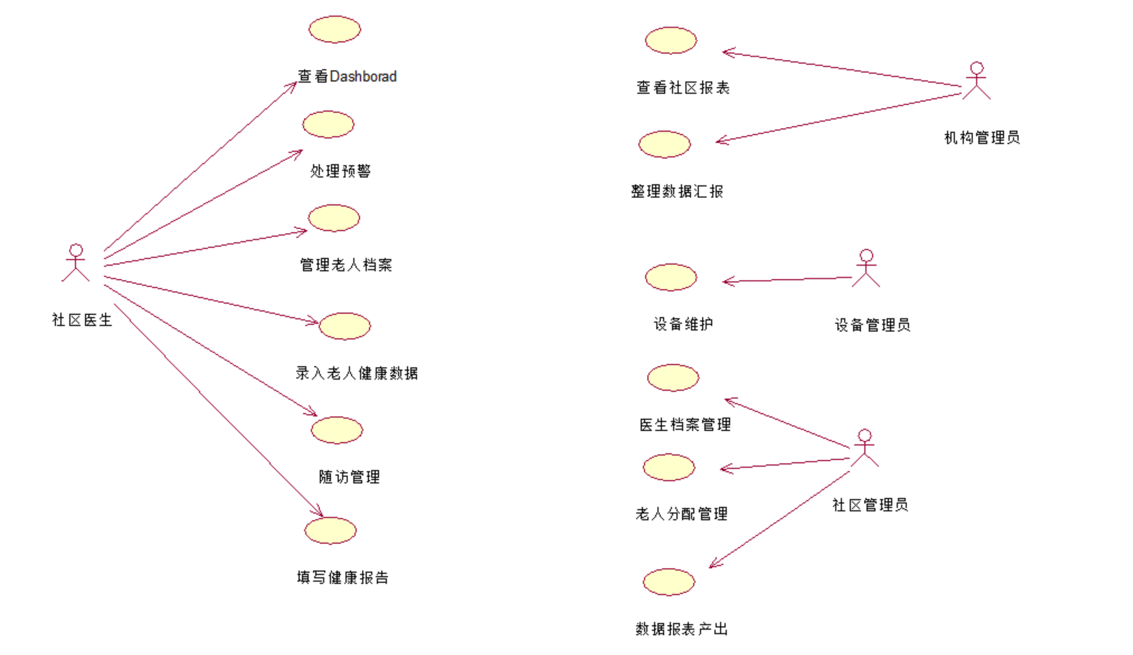

图6-1 核心用例图

6.2 数据存储方案

6.2.1 结构化数据存储（MySQL）
数据表按业务域分类（共9个域，23个实体类）：①用户权限域：sys_user/sys_role/sys_menu/sys_user_role/sys_role_menu（5表，RBAC模型）；②老人档案域：elderly/family_member（2表，老人基本信息+家属联系人）；③社区管理域：community（1表，社区基本信息）；④健康数据域：health_record（1表，多指标健康测量记录）；⑤预警管理域：warning_rule/warning_record（2表，规则配置+触发处理记录）；⑥评估报告域：assessment_template/assessment_dimension/assessment_report/assessment_score（4表，模板-维度-报告-评分四级结构）；⑦随访管理域：followup_plan/followup_record（2表，计划+执行记录）；⑧设备管理域：device/device_monitor_log（2表，台账+监控日志）；⑨通用服务域：elderly_tag/elderly_tag_mapping/notification/import_log（4表，标签+消息+导入日志）。
数据访问规范（三层架构）：每张表对应——①一个Entity实体类（com.swjtu.smec.entity包，@TableName注解映射表名，@TableId(type=IdType.AUTO)标记自增主键，@TableLogic标记逻辑删除字段，Lombok @Data自动生成getter/setter/toString）；②一个Mapper接口（com.swjtu.smec.mapper包，extends BaseMapper<T>，复杂自定义SQL写在XML Mapper中）；③一个Service接口（com.swjtu.smec.service包，extends IService<T>，定义业务方法签名）；④一个ServiceImpl实现类（com.swjtu.smec.service.impl包，extends ServiceImpl<Mapper, Entity> implements Service接口）。简单CRUD直接使用MyBatis-Plus内置方法（selectById/save/updateById/removeById/page），复杂多条件分页查询使用XML Mapper自定义SQL（4个XML文件：DeviceMapper.xml/FollowupPlanMapper.xml/FollowupRecordMapper.xml/WarningRecordMapper.xml）。
存储优化措施：①高频查询字段建立MySQL联合索引（详见第5.3节数据库索引优化），查询计划使用EXPLAIN验证索引命中；②大文本字段（elderly.medical_history TEXT类型病史描述、assessment_dimension.scoring_guide TEXT类型JSON评分指南、followup_record.elderly_status/intervention TEXT类型随访记录）在列表查询的SELECT子句中排除，仅在详情查询时返回，减少网络传输量；③日期字段统一使用Java 8 Time API（LocalDate/LocalDateTime类型），JSON序列化通过Spring Boot自动配置的Jackson的JavaTimeModule格式化为yyyy-MM-dd/yyyy-MM-dd HH:mm:ss字符串；④全局启用MyBatis-Plus逻辑删除（@TableLogic注解，is_deleted字段：0=正常/1=已删除），所有内置查询方法自动拼接WHERE is_deleted=0条件，删除操作实际执行UPDATE SET is_deleted=1，实现数据可恢复。

6.3 数据流转设计
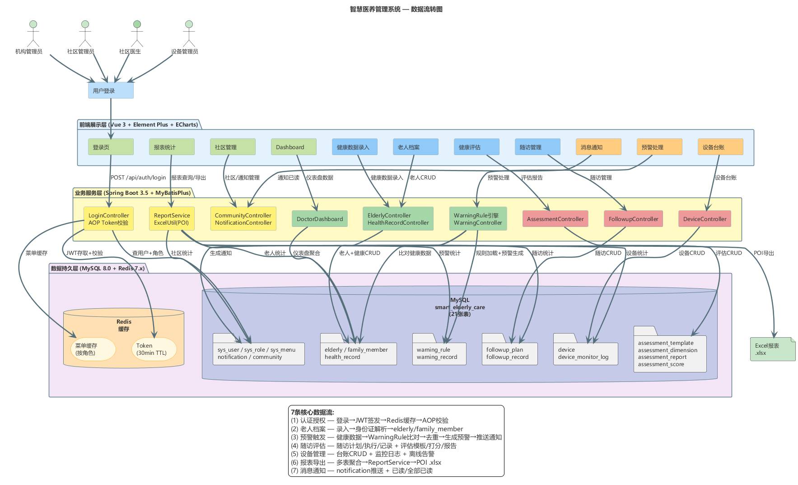

图6-1：数据流转图

7. 部署架构设计

7.1 部署拓扑图
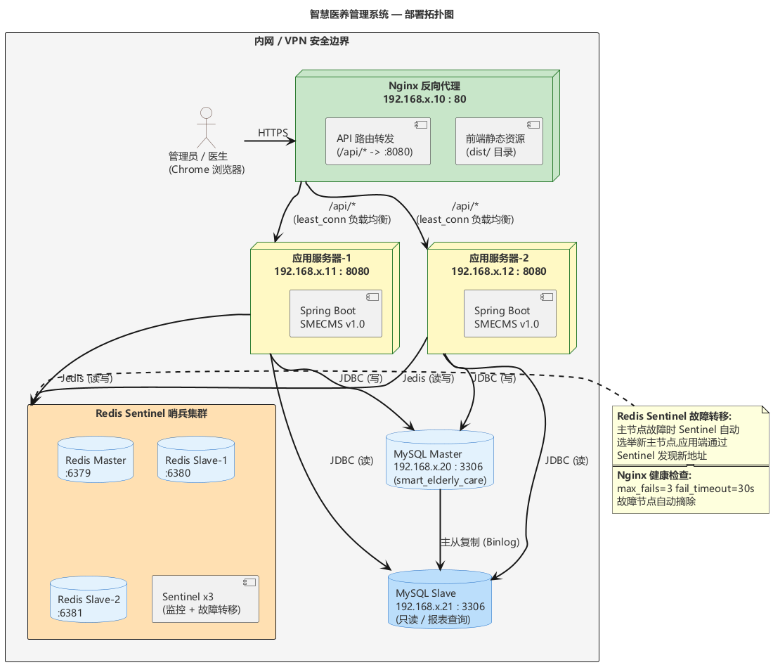
图7-1 部署拓扑图

7.2 系统功能结构图
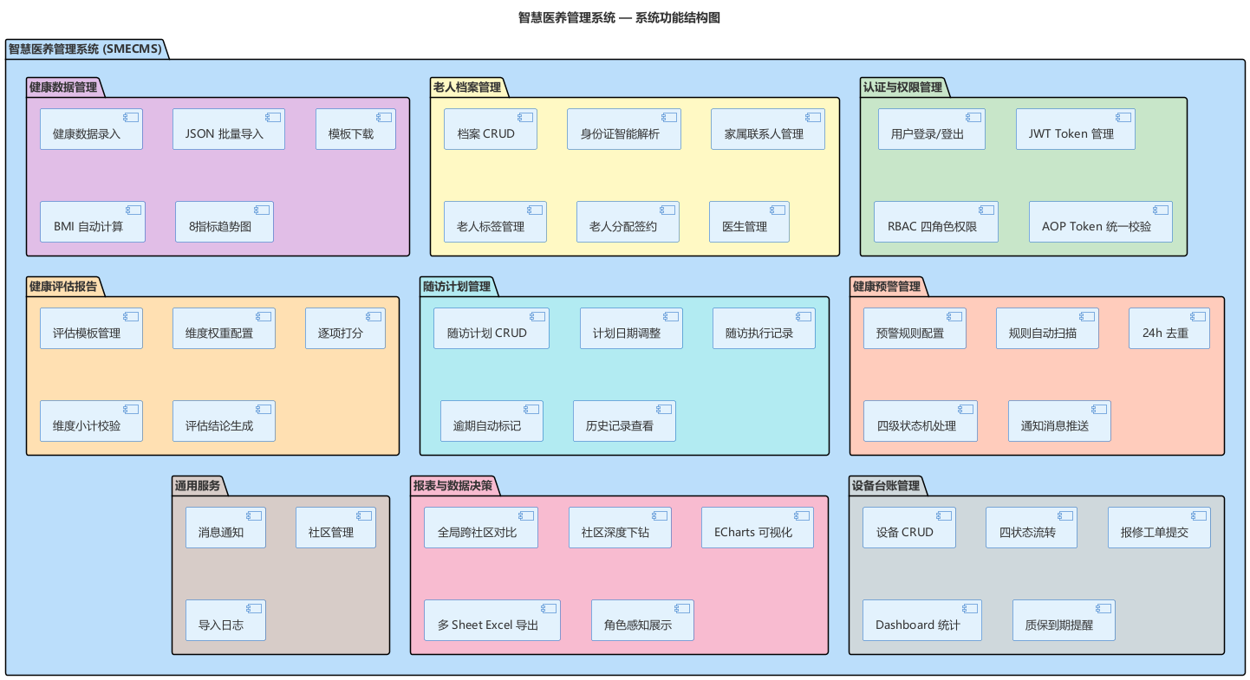
图7-2 系统功能结构图

8 参考资料
《MySQL 8.0 Reference Manual》—— Oracle官方文档（https://dev.mysql.com/doc/refman/8.0/en/）
《Spring Boot 3.x Reference Documentation》—— Spring官方文档（https://docs.spring.io/spring-boot/）
《MyBatis-Plus 3.5 官方文档》—— baomidou.com（https://baomidou.com/）
《智慧医养管理系统软件需求规约（SRS）V1.0》—— 项目内部文档

